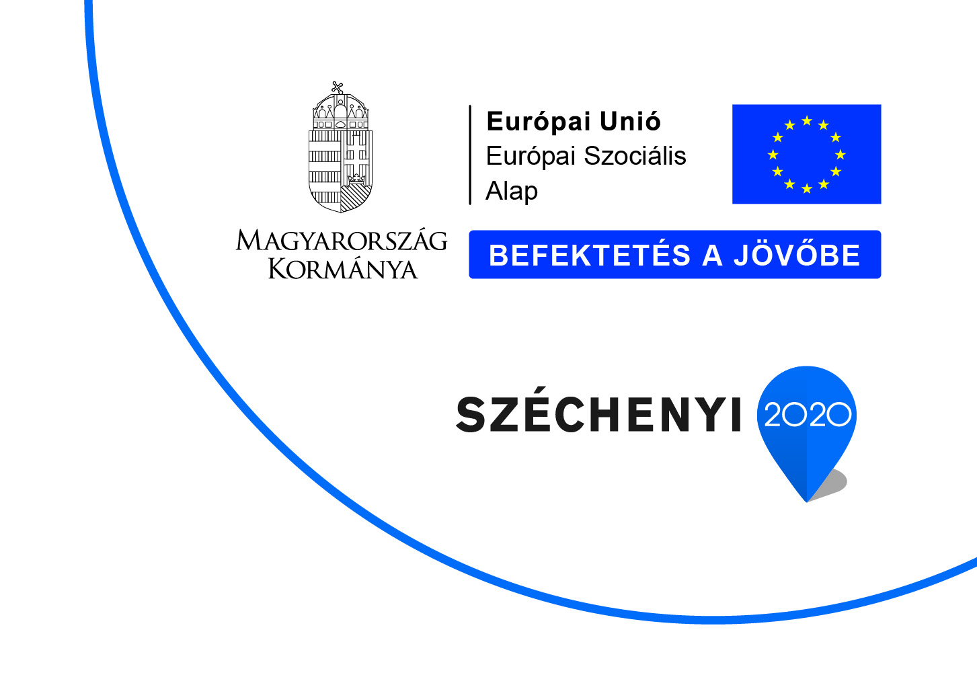

2020.augusztus 10.

SAJTÓKÖZLEMÉNY

„Tarkaforgó” - közösségi csoportfoglalkozások az ÓMI Városi Könyvtárban - 2020. 08.03-08.07.

A projekt a Széchenyi 2020 program keretében valósult meg. Az 5 napos csoportfoglalkozás fő célkitűzése az olvasóvá nevelés mellett a gyerekeke érzékenyítése volt, a helyes viselkedés kialakítása a környezettudatos viselkedés és a felelős állattartással kapcsolatosan.
A program a „Közösen, Egymásért, Ózdért!” című, TOP- 7.1.1-16-H-ESZA-2019-00400 azonosító számú pályázat részeként valósult meg.

A megvalósítás során nagy hangsúlyt fektettünk a téma élménygazdag feldolgozására, az élményalapú ismeretszerzésen keresztül a résztvevők jelentős tudásbővítésére. A program egyik legfontosabb célja az élménygazdag szünidei elfoglaltság biztosítása volt. A könyvtár nyújtotta sajátos lehetőségek gazdag tárházát kihasználva az információszerzés lehetőségeinek megismertetése, a játékos tanulás, ismeretszerzés során a résztvevők olvasási kedvének felébresztése, a szövegértés fejlesztése, az olvasóvá nevelés képezte a fő célkitűzéseket. A könyvtári környezet sajátos lehetőségeit kihasználva a tudásbővítés hagyományos és digitális eszköztárának megismertetése, a digitális kompetenciafejlesztés is beépült a programba.
A szociális és kommunikációs készségek, szóbeli kifejezőkészség erősítése a mindennapi tevékenység részét képezte. Az interaktív részvételre épülő, csoportmunkában kivitelezett játékos feladatmegoldások, projektfeladatok elvégzése során az empátia, az egymás iránti tolerancia és az önbizalom növelése, a szociális készségek fejlesztése is megvalósult. A foglalkozások témájának központjában a környezettudatosság és a felelős állattartás erősítése állt. A napok visszatérő elemei: az önismeret fejlesztő ráhangoló játékok, az ismeretterjesztő és irodalmi élményszerző percek egyaránt a résztvevők személyiségének sokirányú gazdagítását szolgálták.

A program segítségével az élménygazdag nyári foglalkoztatás során megismerkedhettek a résztvevők egy bármikor visszakereshető, hasznosítható tudással, megvalósult a könyvtárlátogatásra ösztönzés, a könyvtári taggá válással, mint egy új kapaszkodó megismertetése révén a város megtartó erejének növelését és értékeink felismerését segítettük.

További információ kérhető:
ÓMI Városi Könyvtár
3600 Ózd, Petőfi tér 1.
www.vkozd.hu

Csörgőné Csépányi Krisztina, megbízott intézményvezető
Tel.: +36 48 472-765
E-mail: ozdvarosikonyvtar@gmail.com

